## 两种设计（不同的观察角度）

概念设计：面向客户

技术设计：面向开发人员（程序员）

## 概念设计要完成什么功能（任务）

软件系统结构

各模块功能及模块间联系（接口）

## 技术设计主要任务（自己）

编写技术设计说明书

确定每个模块的算法并用工具详细描述

确定每个模块的数据结构

确定模块的接口细节

技术（详细）设计是编码的先导

## 5种创建设计的方法（自己）

模块分解（对应结构化分析）

面向数据的分解

面向事件的分解

由外而内的设计

OO设计（对应面向对象分析）

## 3种设计层次（自己）

体系结构（概念设计构件图）：系统性能与系统组件关联起来

代码设计（技术设计，类图，活动图）：每个组件详细说明算法和数据结构

执行设计：内存分配，数据格式，位组合

## 体系结构设计风格（自己）

管道和过滤器

OO设计

隐含调用

分层

解释器

过程控制

## 重要的设计问题（自己）

模块性与抽象层次

协作设计

设计用户界面

并发

设计模式和复用

## 优秀设计的特征（自己）

组件独立性

耦合性

内聚性

例外设计和处理

防错和容错

## 如何判断模块的独立性

内聚和耦合来判断，高内聚，低耦合

## 耦合到什么程度？内聚到什么程度？

耦合

内容耦合：一个模块可以直接操作另一个模块的数据

公共耦合：全局变量

控制耦合：传递的是如flag的控制变量

标记耦合（最低）：传递的是数据结构

数据耦合：传递的是一般数据

非直接耦合：通过上级模块联系

内聚

功能性内聚：一个功能，一个模块

顺序内聚（最低）：一个成分的输出是下一个成分的输入

通讯内聚：借用公共数据

过程内聚：块内成分必须按照特定次序执行（前一个完成后，后一个才执行）

时间内聚：因执行时间一样而安排统一模块，如初始化

逻辑内聚：和控制耦合关联，求某班平均分最高分，输入输出相同

偶然内聚：

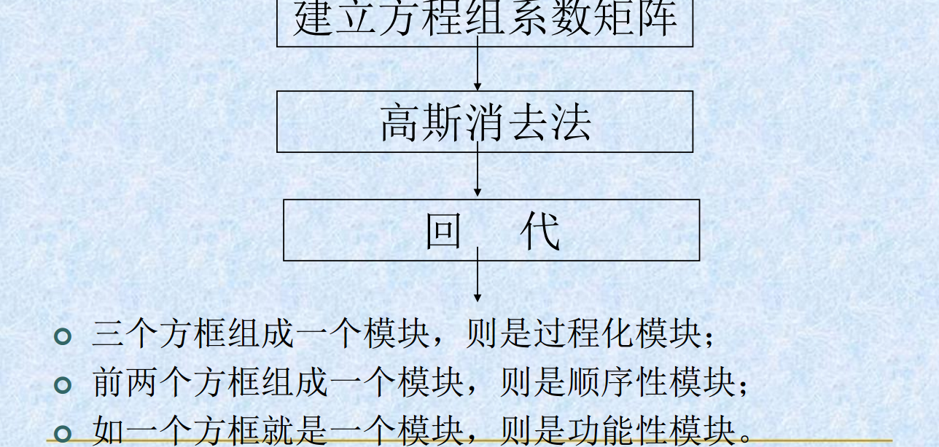

## 耦合的强弱取决于

模块间接口的复杂程度

调用模块的方式

## 启发式规则

提高模块独立性（高内聚，低耦合，降低接口复杂性）最高准则

设计规模适中的模块（最好控制在50行）

深度、宽度、扇入扇出适中（椭圆形）3-9

模块的作用域应该在控制域之内

降低接口复杂性（尽量使用简单数据类型进行传递，少使用goto语句，注意全局变量使用）

设计单入口和单出口的模块

设计功能可以预测的模块

## 什么是扇入扇出，深度是什么？

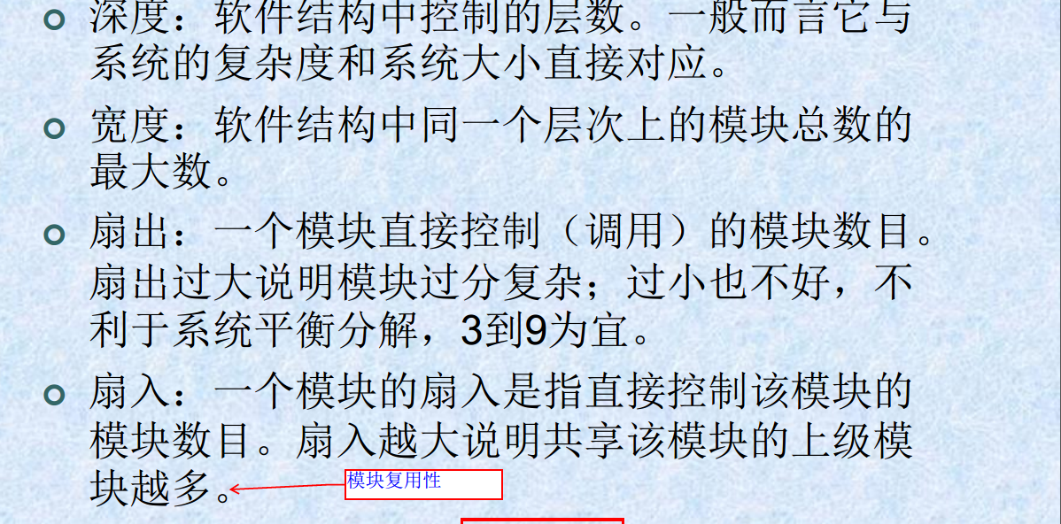

## 模块的作用域应该在控制域之内

控制域

控制范围，包括模块本身以及所有的下属模块

作用域

作用范围，受该模块内一个判定影响的所有模块

作用域不在控制域怎么办？

判定上移或在作用域不在控制域的模块下移

## 面向对象设计的主要工作

用例实现精化

体系结构设计

构件设计

用户界面设计

数据持久设计

迭代精化

## 用例实现精化的三个步骤

提取边界类、控制类、实体类

构造交互图

根据交互图精化类图

## 构造交互图

将分析模型中的用例描述转化为UML交互图，以交互图作为用例的精确实现方案

（可能有改错，根据题目中的交互图，按规范来画）

## 协作图布局规则（自己）

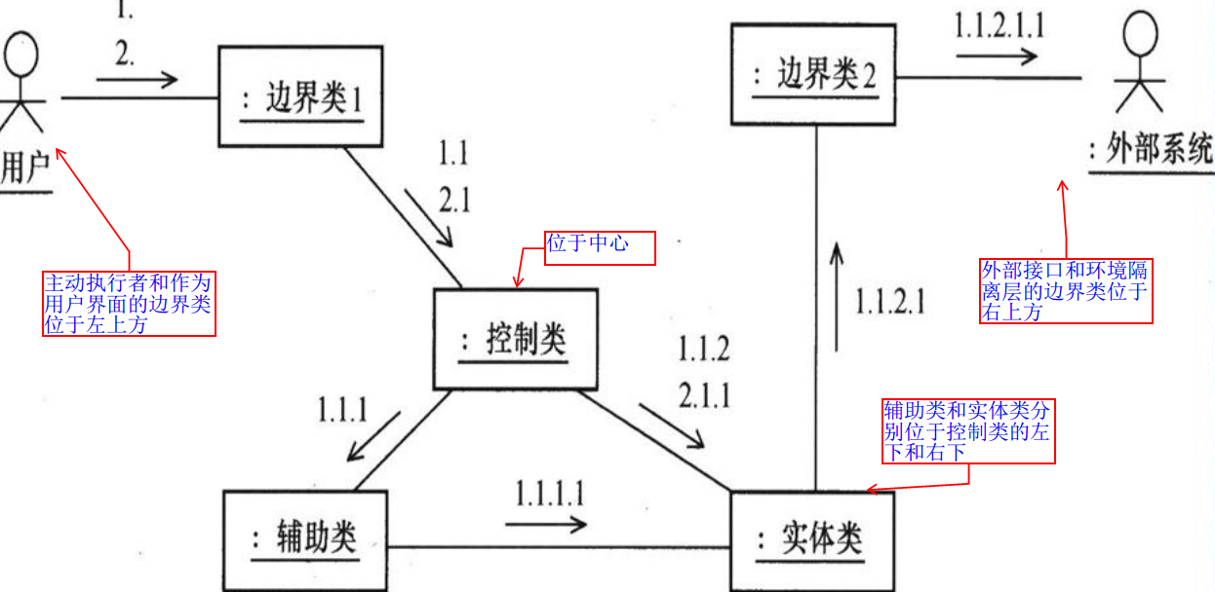

## 面向对象的设计原则（要会判断，5个类的，6个包的）

类的设计原则

SRP单一职责原则

衡量标准——内聚

怎么判断一个职责是不是一个对象的（试着让这个对象自己完成这个职责）

书自己阅读内容，阅读的职责显然不是书自己的

OCP开放封闭原则

软件可以扩展，但不可以修改

我要去医院找医生看病

LSP里氏替换原则

凡是系统中有继承的，都符合

DIP依赖倒置原则  
 高层模块不应该依赖于底层模块，两者都应该依赖于抽象

抽象不应该依赖于细节，细节应该依赖于抽象

如何判断你的系统采用的是OO？

如果程序的关系是依赖倒置的，它就是OO

ISP接口隔离原则

不应该强迫客户依赖于他们不用的方法

包的设计原则

包的内聚性

REP重用发布等价原则

重用的粒度就是发布的粒度，一个包中的软件要么都是可重用的，

要么都是不可重用的

CCP共同封闭原则

包中所有类对于同一性质的变化应该是共同封闭的

一个变化对于一个类产生影响，则将对包中所有类产生影响

规定了一个包不应该包含多个引起变化的原因

CRP共同重用原则

一个包中所有类应该是共同重用的，如果重用一个类，那么久重用包中所有类

CRP规定：相互之间没有紧密联系的类，不应该放在同一包中

包的耦合性

ADP无环依赖原则

有向无环图

SDP稳定依赖原则

朝着稳定的方向依赖

SAP稳定抽象原则

包的抽象程度应该和其稳定程度一致